

Manual Portafirmas Android

Revisión 1.3

Índice de contenidos

1 Descarga del portafirmas 3

2 Portafirmas Android 4

3 Acceder al Portafirmas 5

3.1 Selección del servidor de Portafirmas 5

3.1.1 Selección del servidor 6

3.1.2 Agregar nuevo servidor 6

3.1.3 Modificar un servidor existente 6

3.1.4 Eliminar un servidor 7

3.2 Acceso con certificado local 7

3.3 Acceso con certificado remoto (Cl@ve Permanente) 8

4 Selección de rol 13

5 Bandejas de peticiones 15

5.1 Filtrado de peticiones 17

6 Detalle de petición 18

7 Gestión del sistema de notificaciones 21

ANEXO 1. Importar certificado de usuario 21

# Descarga del portafirmas

El primer paso para el acceso al Portafirmas Android es la descarga de la aplicación desde la Play Store. Para encontrarla podemos buscar por “Port@firmas movil”.

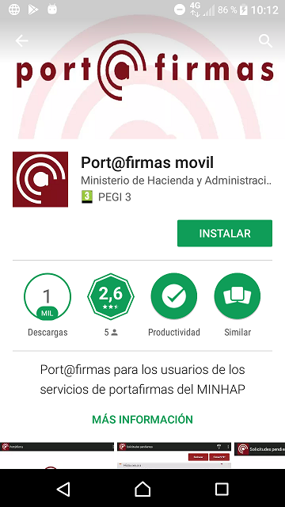

A continuación, pulsaremos sobre el botón “INSTALAR”.

# Portafirmas Android

El portafirmas del Ministerio de Política Territorial y Función Pública es una plataforma web para la gestión del flujo de peticiones de firma que permite a sus usuarios revisar dichas peticiones, firmarlas, darles el visto bueno o rechazarlas. El ministerio dispone de dos despliegues de su portafirmas, pero también lo distribuye para que otros organismos puedan implantarlo.

La aplicación móvil del portafirmas permite el acceso a cualquier instancia del portafirmas del ministerio, o a cualquier instancia del mismo desplegada por otros organismos. La aplicación móvil permite a sus usuarios acceder y realizar las operaciones básicas sobre las peticiones de firma de dicho usuario.

Un usuario sólo podrá acceder a una instancia del portafirmas si previamente se le ha creado una cuenta para el mismo. Cualquier persona que pueda acceder al portafirmas a través de la web podrá acceder al mismo portafirmas desde la aplicación móvil.

El portafirmas móvil utiliza certificados electrónicos reconocidos tanto para el acceso a la cuenta del usuario para la firma de sus peticiones. Estos pueden ser:

* Certificados locales instalados en el dispositivo.
* Certificados en la nube de Cl@ve Permanente.

Por defecto, los accesos se realizarán mediante certificados instalados en el dispositivo, pero un usuario puede activar el uso de los certificados remotos mediante la opción de menú “Usar certificados remotos” de la pantalla principal de la aplicación móvil.

Si un usuario desea acceder con un certificado local instalado en su dispositivo, deberá disponer de certificado electrónico emitido por una autoridad de confianza. Para saber como instalador en el dispositivo, consulte el apartado ANEXO 1. Importar certificado de usuario del documento para . Para el uso de certificados en la nube, el usuario deberá haberse dado de alta en Cl@ve Permanente y disponer de certificados de identificación y firma. El proceso de alta en el servicio de Cl@ve queda fuera del ámbito de este manual.

Su certificado, local o remoto, permiten al portafirmas identificarle personalmente y con ello identificar su cuenta del portafirmas seleccionado. Esto quiere decir que no es necesario dar de alta este certificado en el servicio portafirmas y que, si tiene cuenta en más de un portafirmas, podrá acceder a todos ellos con el mismo certificado.

# Acceder al Portafirmas

El Portafirmas móvil permite conectar con múltiples Portafirmas compatibles y autenticarse y firmar tanto con certificados locales como certificados remotos. Al utilizar un certificado local, se usará este para la autenticación del usuario y la firma de las peticiones. En el caso de usar un certificados remotos, se utilizará Cl@ve para la autenticación (con su certificado de Cl@ve Permanente) y FIRe para la firma (con su certificado de Cl@ve Firma).

## Selección del servidor de Portafirmas

El portafirmas móvil permite tener configuradas múltiples instancias de Portafirmas, por lo que antes de acceder deberá seleccionar cuál desea utilizar. La aplicación tiene configurados por defecto los dos siguientes servidores Portafirmas del ministerio:

* Portafirmas General AGE
* Portafirmas RedSARA

Un usuario puede acceder a cualquiera de estos portafirmas, dar de alta otros, editarlos o eliminarlos.

El listado de servidores Portafirmas configurados puede verse desde la pantalla inicial de la aplicación al pulsar el botón de menú y la opción “Servidores Portafirmas”. Desde este diálogo se puede seleccionar un servidor, agregar uno nuevo, editarlos y eliminarlos.

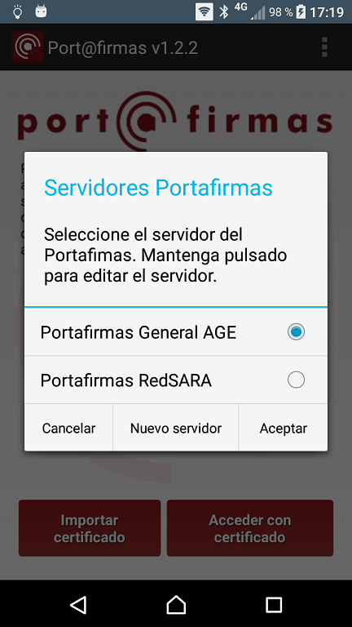

### Selección del servidor

Para seleccionar a qué servidor Portafirmas deseamos acceder basta con pulsar sobre el servidor deseado. Seguidamente, pulsaremos sobre el botón “Aceptar”.

### Agregar nuevo servidor

Para agregar un servidor distinto a los que vienen por defecto, pulsaremos en el botón “Nuevo servidor” del listado de servidores. En el nuevo diálogo que aparecerá se introducirá el alias o nombre con el que queremos referirnos al servidor y la URL del mismo. A continuación, pulsaremos el botón “Aceptar”.

La dirección de un servidor Portafirmas deberá proporcionársela el organismo responsable del mismo.

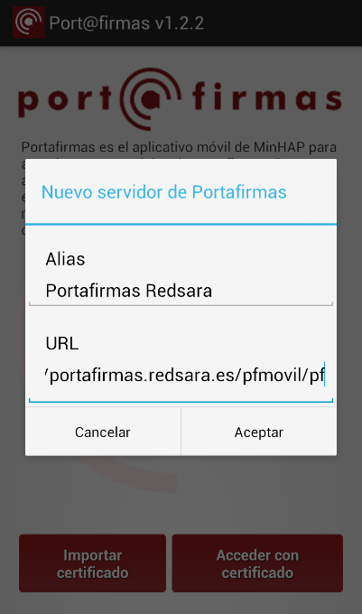

### Modificar un servidor existente

Para editar un servidor que ya tenemos dado de alta en la lista de servidores, debemos mantener pulsado el elemento correspondiente hasta que se abra el dialogo de edición. En este diálogo podemos modificar el nombre y la URL del servidor. Para aplicar los cambios, pulsaremos sobre el botón “Aceptar”.

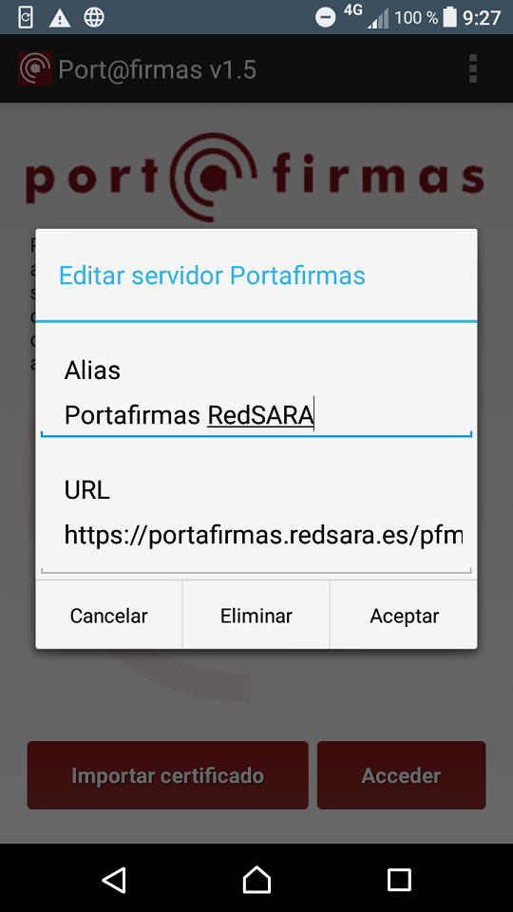

### Eliminar un servidor

Para eliminar un servidor portafirmas deberemos mantener pulsado el elemento de la lista de servidores hasta que aparezca el diálogo de edición. A continuación, pulsaremos el botón “Eliminar”.

Si el usuario elimina todos los servidores de la lista, automáticamente se volverán a agregar los servidores por defecto.

## Acceso con certificado local

Para acceder al portafirmas seleccionado con certificado local, deberemos disponer previamente de un certificado instalado en el dispositivo tal como se indica en el apartado ANEXO 1 Importar certificado de usuario y haber seleccionado el servidor portafirmas deseado.

Para el uso del certificado local, comprobaremos que la opción “Usar certificados remotos” del menú de la pantalla principal se encuentra desactivado. A continuación, pulsaremos el botón “Acceder”.

El sistema operativo abrirá un diálogo con los certificados instalados en el sistema en el que se deberemos seleccionar aquel que se desee utilizar y pulsar el botón “Permitir”.

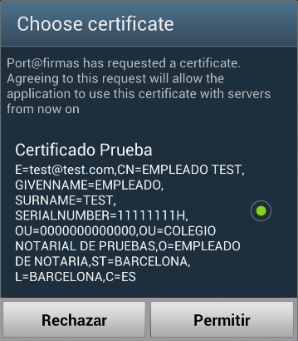

**Advertencia:** El certificado seleccionado es el que se utilizará tanto para la autenticación del usuario (mediante un proceso de validación realizado por el propio Portafirmas web), como para la firma de las peticiones. Por este motivo, se recomienda que se utilice siempre un certificado de firma (no repudio) para acceder a la aplicación.

**Un usuario sólo podrá acceder a un servicio de portafirmas si dispone de una cuenta en el mismo**. De no ser así, se producirá un error de conexión.

La aplicación móvil establece una sesión con el Portafirmas web para permitir ver y firmar las peticiones del usuario. Si el establecimiento de sesión es correcto, el usuario será redirigido a la pantalla de peticiones pendientes de firmar.

## Acceso con certificado remoto (Cl@ve Permanente)

Para acceder al portafirmas seleccionado con certificado remoto, deberemos habernos dado previamente de alta en Cl@ve y activar nuestro usuario de Cl@ve Permanente. Puede obtener más información sobre los procedimientos necesarios en:

<https://clave.gob.es/clave_Home/Clave-Permanente.html>

Para configurar el Portafirmas móvil para el uso del certificado remoto, marcaremos la opción “Usar certificados remotos” del menú de la pantalla principal de la aplicación. A continuación, pulsaremos el botón “Acceder”.

La aplicación móvil accederá a su cuenta de portafirmas con certificado remoto por medio de Cl@ve Permanente que necesita que el usuario introduzca su DNI y los datos de autenticación. La aplicación mostrará para esto la página web de Cl@ve Permanente en donde el usuario podrá insertar su DNI y la contraseña de Cl@ve.

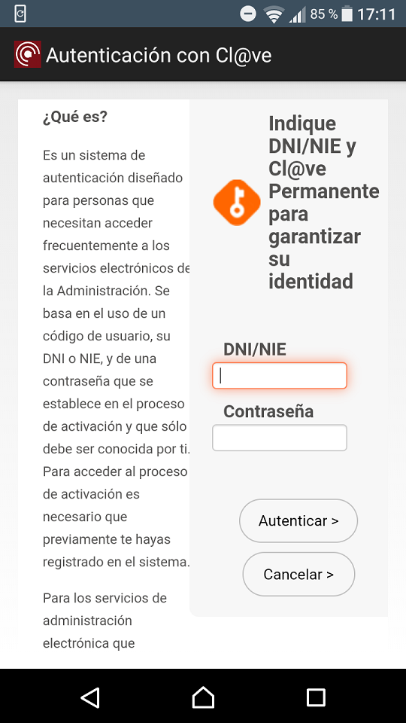

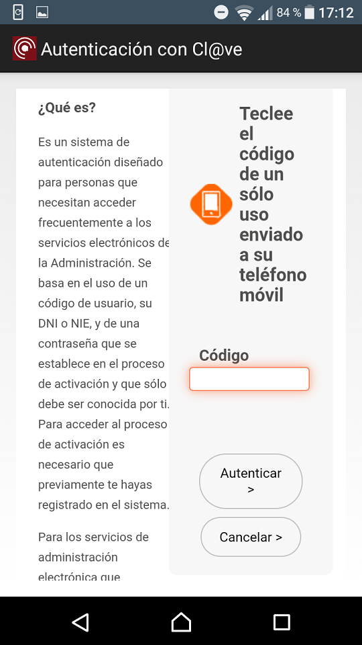

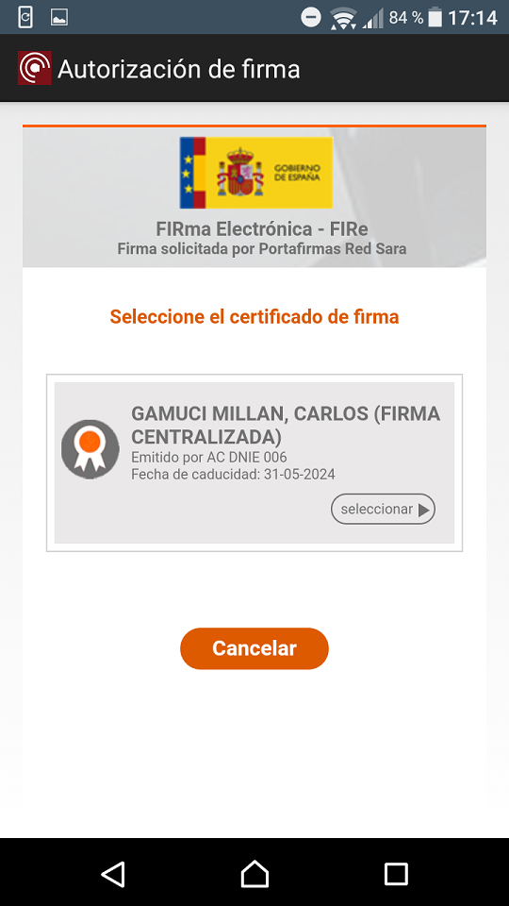

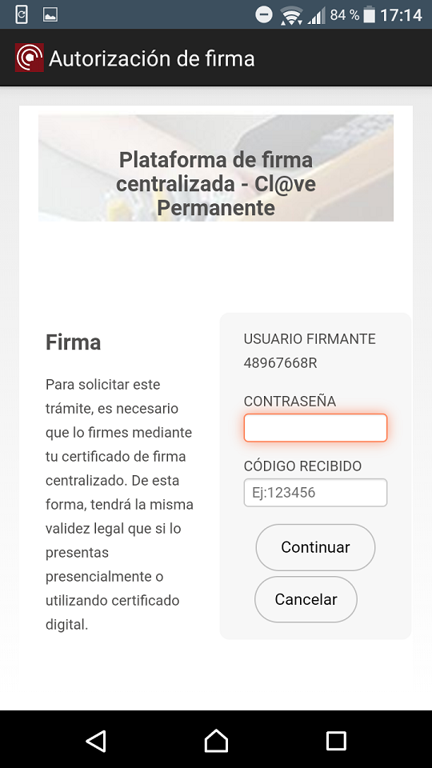

mostrar en su móvil El sistema operativo abrirá un diálogo con los certificados instalados en el sistema en el que se deberemos seleccionar aquel que se desee utilizar y pulsar el botón “Permitir”.



**Advertencia:** El certificado seleccionado es el que se utilizará tanto para la autenticación del usuario (mediante un proceso de validación realizado por el propio Portafirmas web), como para la firma de las peticiones. Por este motivo, se recomienda que se utilice siempre un certificado de firma (no repudio) para acceder a la aplicación.

**Un usuario sólo podrá acceder a un servicio de portafirmas si dispone de una cuenta en el mismo**. De no ser así, se producirá un error de conexión.

La aplicación móvil establece una sesión con el Portafirmas web para permitir ver y firmar las peticiones del usuario. Si el establecimiento de sesión es correcto, el usuario será redirigido a la pantalla de peticiones pendientes de firmar.

# Selección de rol

En caso de que el usuario tenga permitido el acceso con distintos roles, tras acceder a la aplicación, se mostrará un listado con las distintas opciones disponibles.

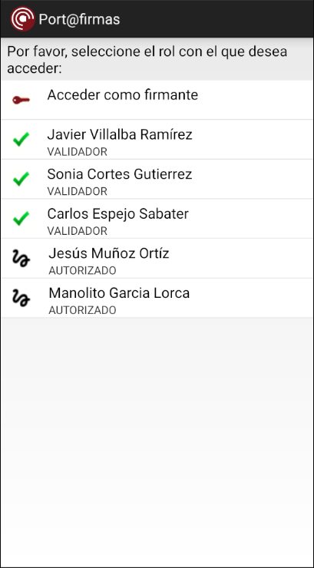

El usuario podrá seleccionar el rol con el que desea acceder a la aplicación. Una vez dentro, podrá cambiar de rol pulsando en la opción “Cambiar rol” del menú contextual.

# Bandejas de peticiones

Al entrar en el portafirmas, se accede a la pantalla que muestra la bandeja de peticiones que el usuario tiene pendientes por firmar.

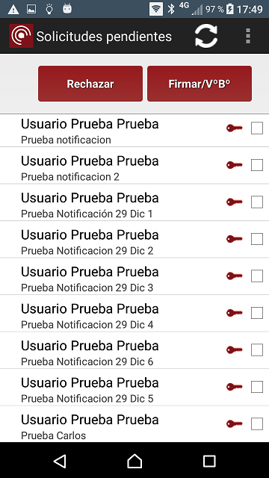

Desde esta misma pantalla se puede acceder también a los listados de peticiones firmadas y peticiones rechazas. Se puede acceder a ellos a través de las opciones de menú “Ver solicitudes firmadas” y “Ver solicitudes rechazadas”, respectivamente.

Desde el listado de solicitudes pendientes puede firmar/dar visto bueno (VºBº) o rechazar marcando el recuadro de la derecha de las peticiones que se deseen y seguidamente pulsando el botón correspondiente a la acción que se quiere realizar.

Cuando un usuario pulsa el botón “Firmar/VºBº” después de seleccionar una o más de peticiones se le mostrará el número de cada tipo y se le pedirá confirmación antes de procesarlas. El certificado de firma utilizado, en caso de que haya peticiones de firma, será el mismo con el que accedió el usuario.

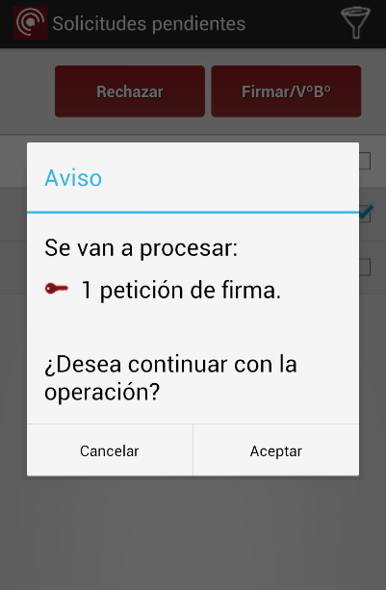

Cuando el usuario pulse el botón “Rechazar”, se le pedirá confirmación de la operación y que introduzca el motivo del rechazo de las peticiones seleccionadas para que este quede registrado y llegue a la aplicación o persona que solicitó la firma. El motivo de rechazo introducido aplicará a todas las peticiones actualmente seleccionadas. Si no se especifica motivo de rechazo se aplicará un texto de rechazo genérico.

Al procesar una petición, si el proceso se realiza correctamente, la petición pasa a la bandeja de “Firmadas”. Al rechazar peticiones, estas pasan a la bandeja de “Rechazadas”.

Desde el menú contextual del listado de peticiones podemos cambiar de listado. Así el usuario puede alternar entre estos listados de peticiones Pendientes, Firmadas y Rechazadas.

Los listados de peticiones no se actualizan automáticamente. Si el usuario desea actualizar un listado, deberá pulsar el botón actualizar de la barra de menú ().

En caso de existir peticiones próximas a caducar, estas se situarán al principio del listado de peticiones y se remarcarán como tales.

Si el usuario ha accedido con el rol de validador, éste únicamente podrá validar las peticiones pendientes, por lo que no podrá firmar ni rechazar ninguna petición.

**Advertencia**: Las peticiones próximas a caducar que se muestran al inicio del listado son aquellas que se visualizan en la página actual del listado de peticiones. Si existiesen varias páginas de peticiones, es posible que haya más peticiones próximas a caducar que no se estén mostrando en ese momento y sea necesario acceder al resto de páginas para verlas.

## Filtrado de peticiones

Desde cualquiera de las bandejas de peticiones podemos activar los filtros para que se muestren solamente aquellas peticiones que cumplan las condiciones establecidas en esos campos. Esto puede hacerse a través de la opción “Filtrar” del menú contextual de los listados. Este diálogo también permite seleccionar el criterio de ordenación del listado.

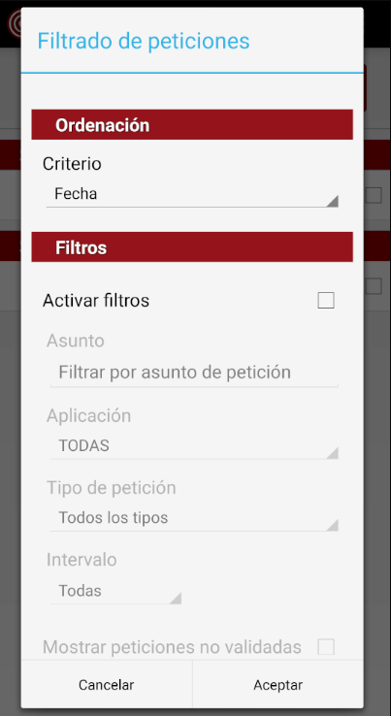

# Detalle de petición

Pulsando directamente en una petición accederemos a una pantalla para ver su información. Entre ella veremos el asunto, referencia, la fecha de envío, la fecha de caducidad (si aplica), la aplicación desde la que se envía, el motivo de rechazo (si aplica), los remitentes y el mensaje.

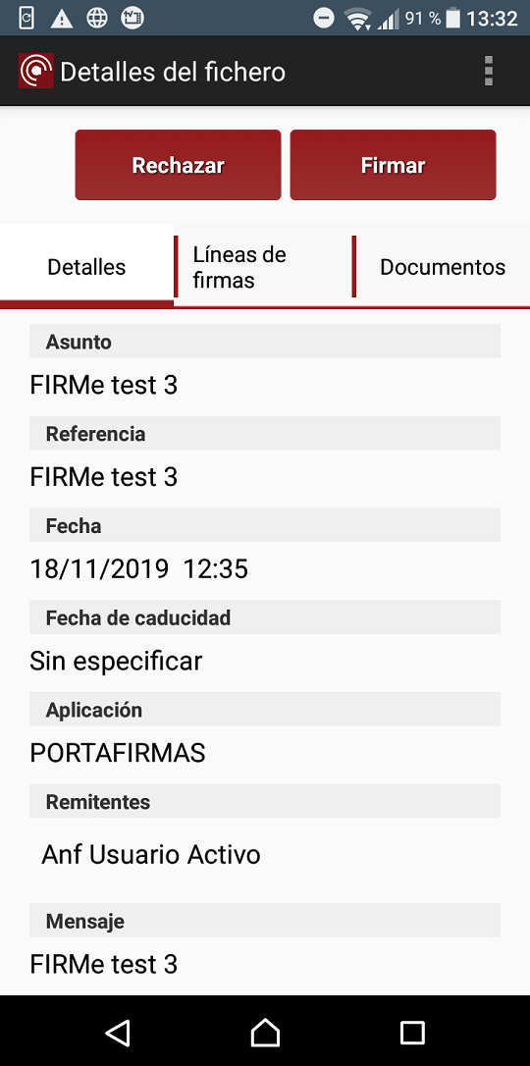

Desde esta pantalla también se puede firmar, dar visto bueno o rechazar una petición pendiente a través que los botones que aparecen en la parte superior de la pantalla. Estos procesos son análogos a los realizados desde el listado de peticiones pendientes, pero afectarán únicamente a esta petición y a sus documentos.

La pestaña “Líneas de firma” muestra el flujo de vistos buenos y firmas que seguirá la petición, quienes deberán procesarla y la operación en cuestión a realizar (Firma o Visto Bueno). Cuando se indica que la firma de una petición es “en cascada”, se indica que deberá procesarla uno de los individuos de una línea de firma antes que la petición llegue a los de la siguiente línea. Cuando la petición sea “en paralelo” los individuos de las distintas líneas de firma podrán procesarla en paralelo.

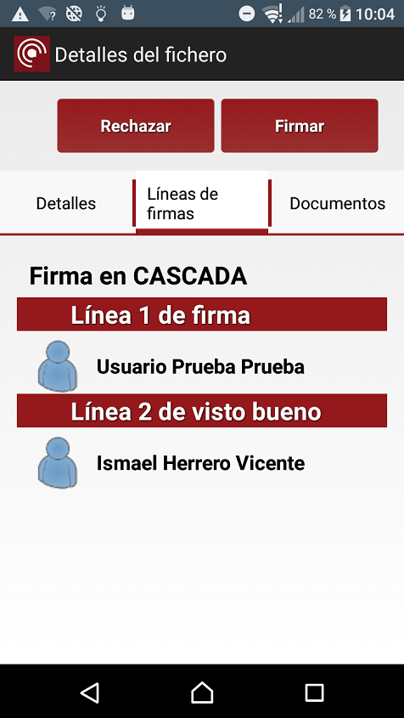

La pestaña “Documentos” contiene los documentos que se van a firmar y, si existen (y la versión del Portafirmas web al que se conecta lo soporta), los documentos anexos a la petición, los cuales no se firman nunca, pero pueden ayudar al usuario a determinar si debe firmar los documentos. Estos documentos se podrán abrir o visualizar siempre que el dispositivo disponga de una aplicación asociada al tipo de documento.

Cuando se visualice el detalle de una petición firmada se podrán ver o descargar también las firmas generadas y los documentos con el detalle de las firmas (informes de firma).

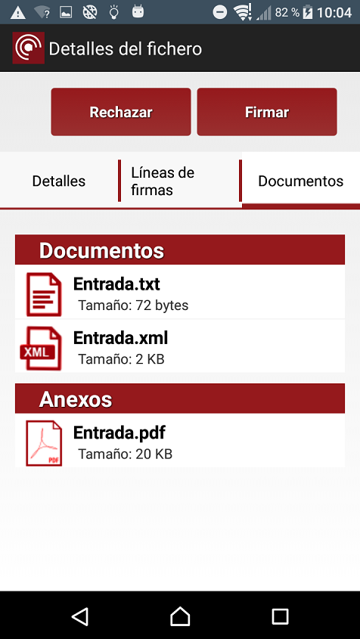

# Gestión del sistema de notificaciones

Cuando el servidor Portafirmas al que se conecte lo soporte, en el menú contextual de los listados de peticiones le aparecerá la opción “Habilitar notificaciones” o “Deshabilitar notificaciones”. En caso de habilitar esta opción, el usuario actual recibirá notificaciones en su dispositivo cada vez que reciba una nueva petición en el Portafirmas al que esté conectado.



Al pulsar sobre una de las notificaciones el usuario podrá acceder al portafirmas web en cuestión.

En caso de deshabilitarlas, se cancelará la subscripción al sistema de notificaciones.

1. Importar certificado de usuario

Para importar el certificado de usuario es necesario primero guardar el archivo del certificado en el sistema de ficheros. Este archivo debe contener la clave privada ya que se usará para firmar. En general la extensión de este fichero será .pfx o .p12. El archivo se puede copiar desde el ordenador conectando el dispositivo o se puede enviar como adjunto en un correo.

Con el archivo ya en el sistema de ficheros, pulsar en “Importar Certificado”. Se abrirá una nueva pantalla que permite recorrer las carpetas del sistema y localizar el archivo anterior.



Seleccionamos el archivo, introducimos la clave que permite su uso y le asignamos un nombre que es el que se visualizará cuando queramos conectarnos al portafirmas:

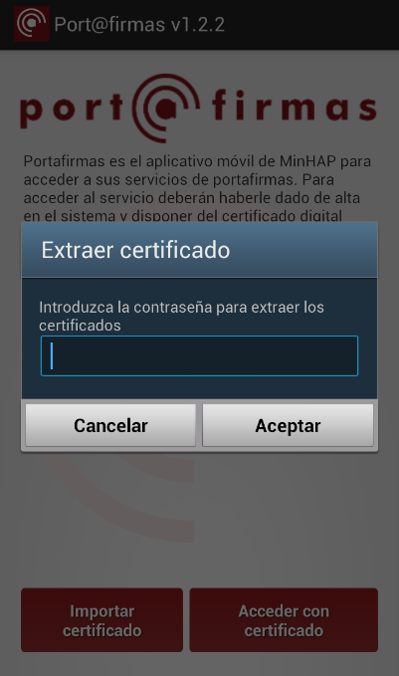 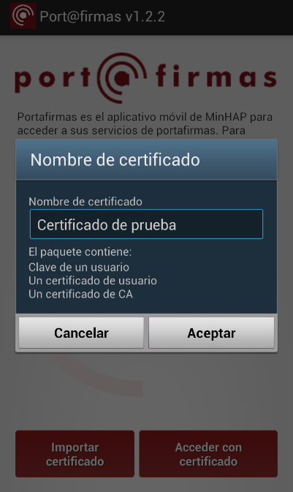

Al aceptar, el certificado se importa en el almacén del dispositivo y ya está listo para ser usado.

Creative Commons License

Esta obra está bajo una licencia Creative Commons Reconocimiento-NoComercial-CompartirIgual 3.0 Unported.